

体操やゲームもします

お茶をのみながらおしゃべり♪

葉物野菜の販売も！

**あいカフェは琴の浦高等特別支援学校サービスコースと琴浦町社会福祉協議会が**

**共同で開催する地域交流カフェです。**

**地域交流カフェ**

**あいカフェ**

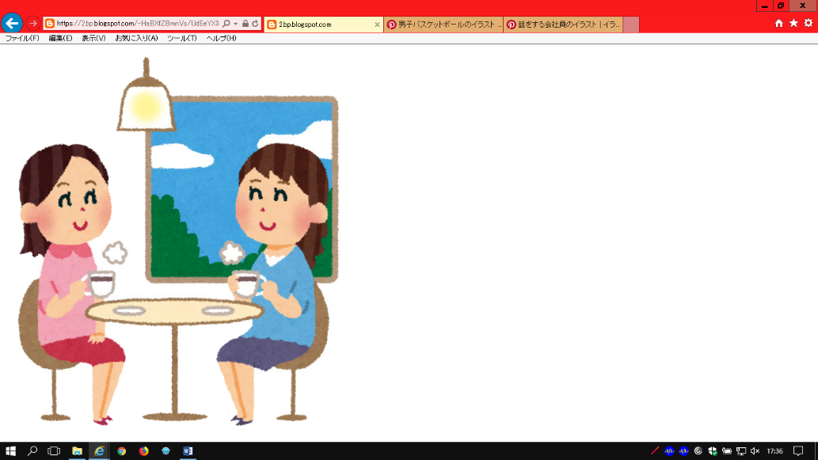

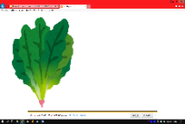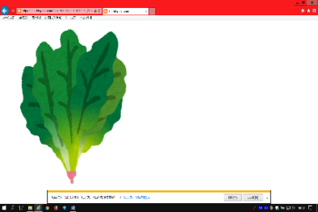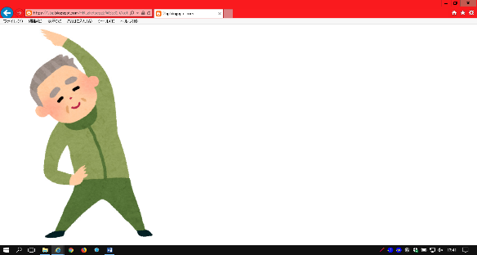

詳しい内容は裏面へ→

6月1０日（水）

9月　９日（水）

12月1６日（水）

10:30~11:30 OPEN

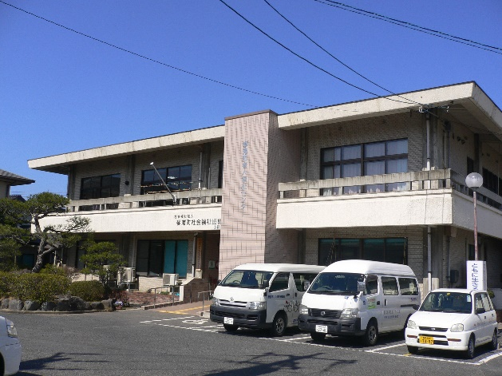

**＊場所**

琴浦町老人福祉センター

赤碕支所（多目的ルーム）



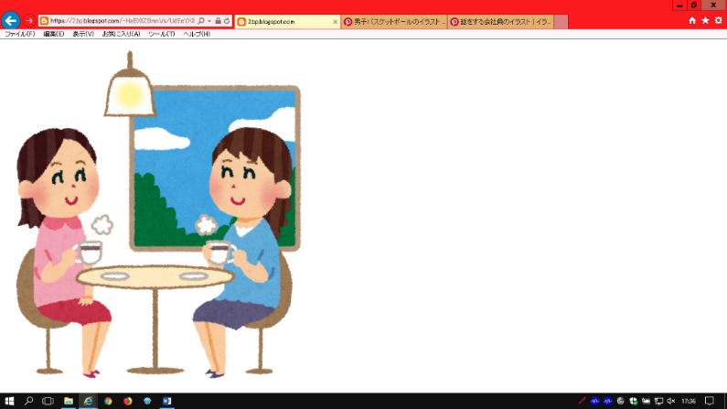

|  |  |
| --- | --- |
| １０：１５～ | 受付 |
| １０：３０ | OPEN |
| ★新わくわく琴浦体操  （体を動かしてリフレッシュ！） |
| ★レクタイム  （手話講座やゲームなど皆さんで楽しめる催しを用意しています♪） |
| ★お茶タイム  （飲み物をのみながらゆっくりおしゃべり）  ★琴の浦高等特別支援学校で作った葉物野菜の販売  （ホウレンソウ、レタス、水菜、小松菜　各１００円）  ★琴浦ふれあい事業所の販売  （野菜、加工品、手芸品など　各１００円～３００円） |
| １１：３０ | 終了 |

**＊申し込みは不要です。途中からの参加も大歓迎！**

**＊参加費　１００円**

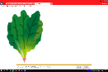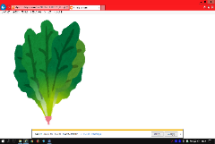

**【問合せ先】**

**琴浦町社会福祉協議会 TEL：52-3600　琴の浦高等特別支援学校TEL：55-6477**

**ぜひお越しください♫**

あいカフェの流れ

